Tematický celok: ZÁKLADNÉ OPERÁCIE PRI MANIPULÁCII S PAPIEROM
Príprava obálky

Téma: POUŽITIE FAREBNÝCH DRUHOV PAPIERA A STÚH /KRAJOK/ NA OBÁLKU

Základný, pomocný knihársky materiál: farebné papiere, kartóny, stuhy, krajky, lepidlo.
Pomôcky, náradie, stroje: nožnice, ozdobné nožnice, pravítko, ceruza, nôž, knajp, štetec, rezací stroj, pákové nožnice, ryhovací stroj.
Papierovou alebo kartónovou obálkou bývajú chránené šité i lepené brožúry /mäkká väzba/. Obálky sa pred lepením alebo šitím bloku musia pripraviť na formát a hrúbku knižného bloku, orezať a zaryhovať 2 – 4 ryhami. Podľa vyznačených rýh sa natierajú lepidlom a bloky sa vlepia do obálok. Rozoznávame:
slepú obálku - je nepotlačená papierová alebo kartónová obálka, do ktorej sa zavesuje knižný blok.
obálku s okrajom - je papierová alebo kartónová, potlačená, v chrbte ryhovaná, presahujúca vonkajšie okraje knižného bloku.

Pracovný postup použitia farebných druhov papiera a stúh /krajok/ na obálku:
Podľa formátu a hrúbky zošita alebo bloku si vyhotovíme kartónovú obálku. Pripravíme si 2 druhy farebných potlačených, nepotlačených papierov /podľa vlastného vkusu a jednofarebnej alebo vzorovej stuhy, krajky/. Farba papierov môže byť kontrastná alebo jednej farby, ale dvoch odtieňov.
Jeden z farebných papierov vymeriame do výšky 1/3 obálky a po celej šírke obálky, orežeme ho, natrieme lepidlom /duvilax, miešaný duvilax a škrob/, položíme na kartónovú obálku a prehladíme dlaňou. Druhý farebný papier vymeriame do výšky 2/3 obálky a po celej šírke obálky, orežeme ho, natrieme lepidlom /duvilax, miešaný duvilax a škrob/, položíme na obálku tak, aby bol tesne pri prvom farebnom papieri a prehladíme dlaňou. Na šírku obálky si odmeriame farebnú stuhu /krajku/, odstrihneme ju. Hrany farebných papierov pomocou makulatúry natrieme čistým duvilaxom v šírke stuhy /krajky/ a obe hrany farebných papierov prekryjeme stuhou alebo krajkou po celej šírke obálky. Obálku necháme vyschnúť medzi dvoma preložkami. Ryhovacím strojom urobíme 2 ryhy v chrbte obálky na vlepenie bloku a po 1 ryhe na otváranie vpredu a vzadu.
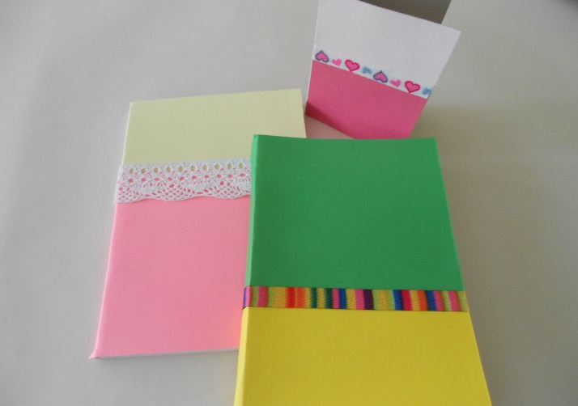
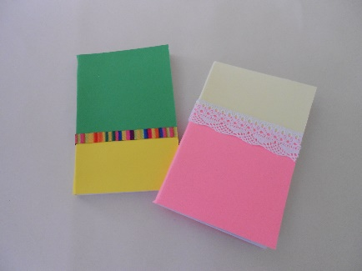

Overenie porozumenia učiva:
1. Akú funkciu plní obálka mäkkej väzby?
2. Vymenujte materiály potrebné na výrobu obálky?
3. Aké typy obálok poznáme?
4. Prečo ryhujeme obálku?
Technické požiadavky na výrobu, materiál na zhotovenie V1

Zošitová brožúra –V1.
Knižné zložky sú vložené do seba a do obálky, v chrbte sú zošité a orezané po troch stranách aj s obálkou.

Materiál:
Zošívací drôt, nite z bavlny, prípadne z iného materiálu, ale rovnakých funkčných vlastností. Papiere alebo kartóny rôznych druhov na obálky. Plastická hmota, celastik a pod.

Dovolený počet listov:
Pri papieroch plošnej hmotnosti do 70g/m² najviac 64 listov (128 strán), pri papieroch plošnej hmotnosti od 70g/m² najviac 48 listov (96 strán).

Šitie:
- Drôtom: Hrúbka knižného bloku do 150 mm 1 až 2 skobky,
- Niťami: Pri šití na krajčírskom po celej dĺžke najmenej 3 mm dlhými stehmi. Pri šití na uzlovacom stroji musia stehy zaujímať najmenej 40% výšky brožúry.

Obálka:
Zásadne bez záložiek. Obálka rezaná cez vlákno alebo z papiera väčšej plošnej hmotnosti ako 110g/m² je v chrbte ryhovaná.

Orezávanie:
Robí sa po vyšití aj s obálkou na troch stranách.

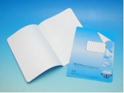
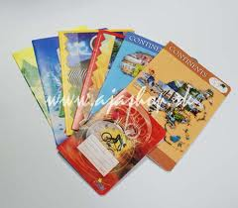

Obr. 56 Zošitová brožúra

Technologický postup V1- zošitová väzba

Knižné zložky sa vkladajú do seba a do obálky, na chrbte sa zošívajú a orezávajú z troch strán. Výrobný postup sa skladá z nasledujúcich operácií:

a/ striasanie a stohovanie tlačových hárkov,
b/ rezanie tlačových hárkov /potlačené hárky, obálka/,
c/ skladanie hárkov a obálok,
d/ vkladanie zložiek do seba a do obálky,
e/ šitie drôtom alebo niťami,
f/ orezávanie z troch strán.

V prípade spracovania zložiek z kotúčového tlačového stroja odpadá operácia striasanie, stohovanie, rezanie a skladanie tlačových hárkov.

Zošitová mäkká väzba (zošitová brožúra ) –V1

Povolený rozsah | Pri papieroch s plošnou hmotnosťou do  70g.m² najvyšší počet listov 60 (120 strán)  Pri papieroch s plošnou hmotnosťou nad  70g.m² najvyšší počet listov 44 (88 strán)
Šitie | - drôtom na striešku  výška knižného bloku  pod A6 1 až 2 skobky  od A6 do A5 2 až 3 skobky  nad A5 2 až 4 skobky  b) niťami  pri šití na krajčírskom stroji po celej dĺžke chrbta stehy  najmenej 3mm dlhé
Obálka | Zásadne bez zložiek; ak je z papiera s vyššou plošnou hmotnosťou ako 110g.m², je v mieste chrbtového lomu  1-krát ryhovaná
Orezávanie | Po zošití s obálkou z troch strán

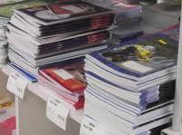
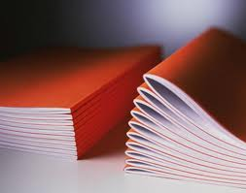

Obr. 57 zošity

